Santé mentale et qualité de vie
Cours 1
Généralités :
Introduction
Lorsque l’on fait référence à la qualité de vie dans le domaine de la santé, la définitioncommunément citée est celle publiée par l’OMS en 1993 : "La qualité de vie est définie comme la perception qu’un individu a de sa place dans la vie, dans le contexte de la culture et du système de valeurs dans lequel il vit, en relation avec ses objectifs, ses attentes, ses normes et ses inquiétudes. C’est donc un concept très large qui peut être influencé de manière complexe par la santé physique du sujet, son état psychologique et son niveau d’indépendance, ses relations sociales et sa relation au éléments essentiels de son environnement” (World Health Organization, 1993).
Définition de la santé :
Il existe de nombreuses définitions de la santé, qu’on peut schématiquement classer en quatre grandes catégories :
• l’approche adaptative : la santé est la capacité pour un individu de s’adapter à son environnement et à ses déficiences. C’est l’approche que retient par exemple Canguilhem qui définit la santé comme la normativité, c’est-à-dire la capacité à imposer ses normes à l’environnement naturel ou social, donc pas simplement s’adapter à son environnement mais aussi adapter son environnement à soi en le transformant, être créateur de normes vitales ;
• l’approche fonctionnelle de la santé ou approche biomédicale : la santé est définie comme la capacité de l’individu à fonctionner. Elle se définit négativement comme l’absence de maladie ou de déficience ;
• l’approche perceptuelle de la santé : elle renvoie à la notion de bien-être. L’angle ici adopté est celui de la subjectivité du patient, qu’on va chercher à mesurer à travers des indicateurs de qualité de vie ;
• l’approche conjuguant les deux précédentes : elle allie les notions biomédicales et psychologiques de bien-être. C’est notamment la définition de la santé donnée par l’OMS qui la définit comme « un état de complet de bien-être physique, mental et social, qui ne consiste pas seulement en une absence de maladie ou d’infirmité ».
Définition de la santé mentale :
Santé mentale et maladie mentale sont deux choses bien distinctes.
- L’absence de trouble mental connu ne peut être un indicateur de santé mentale.
- La santé mentale fait parti intégrante de la santé et du bien être général, et elle devrait être traitée avec la même priorité que la santé physique.
- Pour l’OMS, la santé mentale est « un état de bien-être dans lequel une personne peut se réaliser, surmonter les tensions normales de la vie, accomplir un travail productif et contribuer à la vie de sa communauté » (OMS, 2014).
- La santé mentale est déterminée par des facteurs socioéconomiques, biologiques et environnementaux et ne peut être dissociée de la santé : « il n’y a pas de santé sans santé mentale (OMS, 2014) »
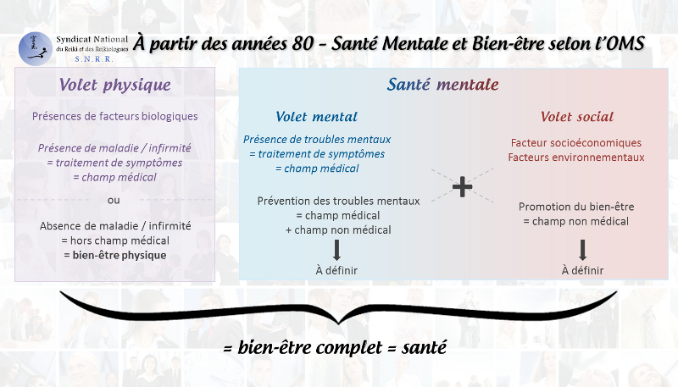

Les 3 dimensions de la santé mentale :

La santé mentale comporte trois dimensions :
- la santé mentale positive : qui recouvre l’épanouissement personnel,
- la détresse psychologique réactionnelle qui correspond aux situations éprouvantes et aux difficultés existentielles,
- les troubles psychiatriques qui se réfèrent à des classifications diagnostiques.
Définition de la qualité de vie :
C'est une notion plus large qui englobe d'autres dimensions comme la capacité à répondre à une liste de besoins : l'alimentation, le sommeil, l'activité sexuelle, l'absence de douleur, le logement, la sécurité, la stabilité, l'affection, la curiosité, le sentiment que la vie à un sens, la reconnaissance sociale, le respect, l'estime de soi....
La "Qualité de vie" couvre quatre dimensions principales :
- Physique,
- Psychologique,
- Sociale
- Spirituelle
Par ailleurs, elle intègre la façon dont les manifestations de la maladie sont vécues par le patient.
La nouvelle définition de l'oms en 1993
« La qualité de vie est définie comme la perception qu'un individu a de sa place dans la vie, dans le contexte de la culture et du système de valeurs dans lequel il vit, en relation avec ses objectifs, ses attentes, ses normes et ses inquiétudes. C'est un concept très large qui peut être influencé de manière complexe par la santé physique du sujet, son état psychologique et son niveau d'indépendance, ses relations sociales et sa relation aux éléments essentiels de son environnement »
La qualité de vie englobe, alors, d'une part l'existence et la sévérité des symptômes (mesurés également par les indicateurs de santé) et d'autre part, le ressenti par le patient des manifestations de la maladie.

Indicateurs: Qualité de vie
En 2014, le concept de qualité de vie dans les villes de l'OCDE a été développé et adapté pour les villes suisses partenaires de City Statistics.
Le concept de qualité de vie est utilisé ici pour mesurer le bien-être de la population dans ses différentes dimensions. Le bien-être dépend des conditions de vie matérielles mais aussi de la perception subjective de la qualité de la vie. Le revenu, le travail et le logement relèvent des conditions de vie matérielles. La santé et la formation font partie des dimensions immatérielles de la qualité de vie, de même que la qualité de l’environnement, la sécurité personnelle, l’engagement civique et l’équilibre vie professionnelle-vie privée.

